ИНФОРМАЦИЯ
о результатах реализации инициативного проекта
на территории города Омска

1. Наименование инициативного проекта:
Инициативный проект «Спортивно-игровая площадка «Звездочка»

2. Место реализации инициативного проекта: вблизи дома № 62, корпус 4 по улице Звездова.
3. Объект общественной инфраструктуры, на развитие (создание) которого направлен инициативный проект:
3.1 тип объекта: благоустройство спортивно-игровой площадки
3.2 собственник объекта: муниципальное образование городской округ город Омск
4. Количество благополучателей, которые будут пользоваться результатами реализованного инициативного проекта регулярно: 2058 человек.
5. Дата начала и окончания реализации инициативного проекта: 01.07.2023- 31.10.2023.
6. Сведения о финансировании инициативного проекта:
№ п/п | Вид источника | План  (рублей) | Факт  (рублей) | Отклонение  (рублей) | Причина отклонения
1 | 2 | 3 | 4 | 5 | 6
1. | Средства бюджета города Омска | 5428607,35 | 5202317,71 | 226289,64 | По факту выполненных работ
2. | Средства физических лиц |  |  |  | По факту выполненных работ
3. | Средства юридических лиц и индивидуальных предпринимателей |  |  |  | По факту выполненных работ
Всего |  | 5428607,35 | 5202317,71 | 226289,64

6.1 нефинансовые формы участия в реализации инициативного проекта (кроме трудового участия):
№ п/п | Наименование юридического лица, фамилия, имя, отчество физического лица, индивидуального предпринимателя | Наименование формы нефинансового участия | Единица измерения | Количество
1 | 2 | 3 | 4 | 5
1.
2.
 | Всего

7. Содержательное описание инициативного проекта (с приложением фотографий объекта по итогам реализации инициативного проекта):
Подготовительные работы (расчистка территории от поросли), обустройство металлического ограждения детской игровой и спортивной площадок с устройством искусственного бесшовного резинового покрытия, установка детского игрового оборудования, тренажеров, скамей, урн, гандбольных ворот с щитами для игр в баскетбол, устройство системы освещения территории на солнечных батареях.
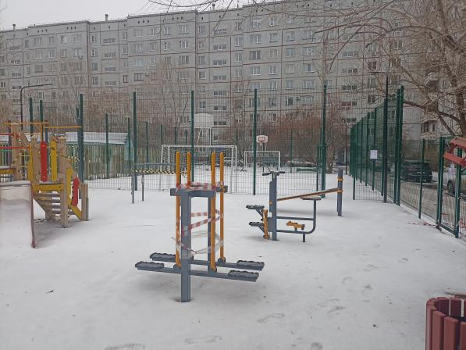
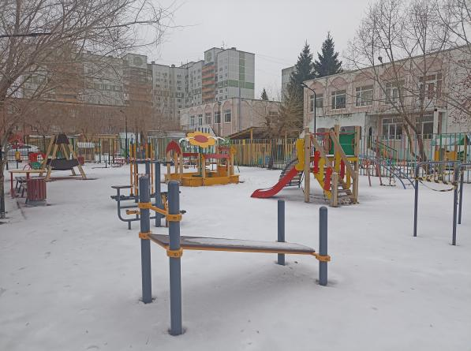
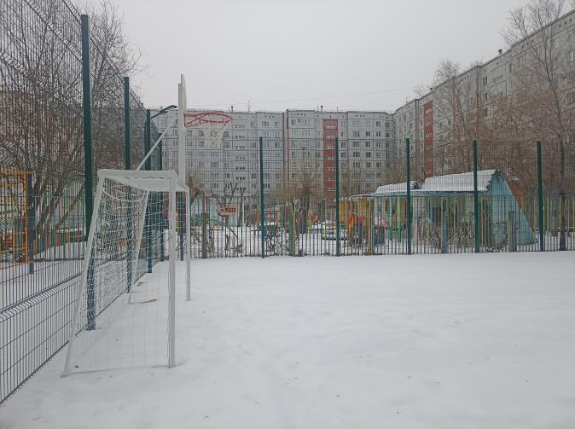

Ответственным от Администрации города Омска за реализацию инициативного проекта «Спортивно-игровая площадка «Звездочка» является администрация Центрального административного округа города Омска.

